◆リーグ戦開幕にあたってのセレモニーについて
非社会的行為撲滅を連盟として宣言、行動していくために、１部２部とも第１節のすべての試合において、セレモニーを行います。

■セレモニーのリードはオフィシャル校が行います。
①試合開始６０分前のマネージャーミィーティングで、「試合前のチーム集合後、反社会的行為撲滅のためのセレモニー」を実施する旨を各校及び審判員に伝え、段取りを確認する。選手集合は通常より５分ほど早く設定してください。
②出場選手は本部前グランド内に本部側を向いて整列、一番内側にキャプテンが並ぶようにしてください。
③スタッフ、サブ選手、応援の選手は、グランド外に集合させて、出場選手に相対して起立するように
してください。審判員の方には、少し外れた位置に居ていただくようにお願いしてください。
④両校のキャプテンにはあらかじめ別紙の原稿を渡しておいてください。
⑤オフィシャルの一名が大きな声で以下のように宣言してください。
「千葉県大学サッカー連盟はあらためて、メンバーから反社会的行為を行うものを出さないようにするための活動に取り
組んでいくこととしました。この決意を表すために、只今より、各チームキャプテンから宣言をしていただきます。」
⑥両校のキャプテンに、声をそろえ原稿を大きな声で読んでもらってください。
⑦宣誓終了後、拍手をしてセレモニーは終了です。
⑧オフィシャル１名は「以上で終了いたします」と宣言してください。

終了後、通常通りのゲームとなります。
試合前のユニフォームチェックを行った後、選手は審判員とともにグランドセンターへと移動します。
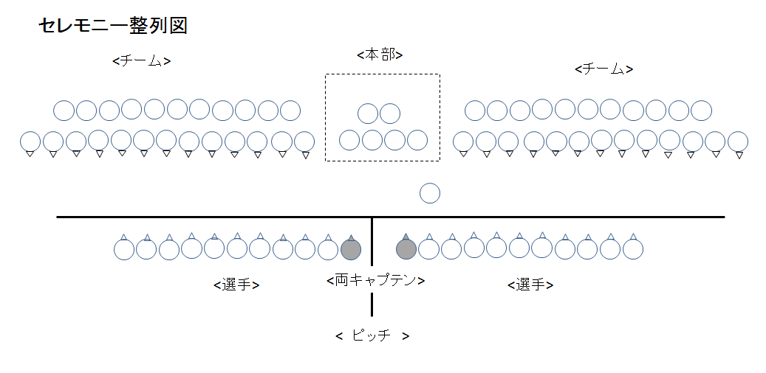

◇両チームキャプテンによる、宣言
両チームキャプテンが、声をそろえて宣誓する。
紙を見ながらで可。スマホの画面を見ながらは不可！

我々千葉県大学サッカー連盟に加盟する、各大学サッカー部は、反社会的な行為を
あってはならないものと考え、我々の仲間からからこうした行為を行う者が、出ないようにするために、考え、行動していきます。

また、我々のサッカー活動は、大学、サッカー協会そして、大学サッカー連盟といった社会的な環境に支えられているということを強く意識し、社会的規律の大切さについて考え、それを順守していく事を誓います。

